

**МИНИСТЕРСТВО ОБРАЗОВАНИЯ И НАУКИ РЕСПУБЛИКИ ДАГЕСТАН**

**МКОУ «ХАЛИМБЕКАУЛЬСКАЯ СОШ**

**ИМЕНИ ГЕРОЯ РОССИИ АСКЕРОВА А.М.»**

Россия, РД, 368215, с. Халимбекаул, ул. Школьная 2, т.: 8-928-803-98-55, **E-mail**: school_2000@bk.ru

**С П Р А В К А**

**по реализации ЦП «Развития национальных отношений в РД.»**

**в МКОУ «Халимбекаульская СОШ им. Героя России Аскерова А.М.»**

**на 3 квартал 2018-2019 учебного года.**

В целях реализации данной программы в школе разработан план мероприятий на весь учебный год:

|  |  |  |  |  |  |  |  |
| --- | --- | --- | --- | --- | --- | --- | --- |
| **№** | **Мероприятие** | **класс** | **сроки** | **К-во уч-ся** | **Ответст.** | **Приглаш.** | **Ожидаемый**  **результат** |
| **1** | День Знаний **«Урок России».** | 1-11 | 01.09.18 | 605 | Зам по ВР | Дагиров З.Д. – гл/адм.с Х-аул, Агабеков И.А.- къади с. Х-аул.Абдусаламов У.М. представитель районной администрации, Килясханов М.Р.-гл/врач ХУБ. | Чувство ответственности и гордость за свою родину Россия. |
| **2** | **Кл/час:** «Урок России» | 1-11 | 01.09.18 | 539 | Кл/рук. |  | Чувство гордости за свой народ. |
| **3** | Общешкольная линейка ко дню единства народов Дагестана. | 1-11 | 12.09.18 | 584 | Акаева З.А. | Набиев А. А. – председатель совета ветеранов с. Х-аул. | Формирование чувства гражданственности и патриотизма. |
| **4** | **«В единстве наша сила»** общешкольное мероприятие, посвященное ко дню единства народов Дагестана. | 9-11 | 13.09.18. | 90 | Зам по ВР. МО род/яз. | Устарханова Р.А.- зав отд. культуры при районной администрации, член союза писателей Дагестана.Магомедов А.–аварский поэт, член союза писателей.Абдусаламов У.М.- выпускник школы и представитель отдела культуры при районной администрации. Ансамбль «Темирхан-Шура».  Ризванова П.М. – методист в БРЦРО | Формирование ответственности за судьбу малой Родины Р.Д. |
| **5** | Кл/час**: «Мы вместе дружбою сильны»**, посвященный дню единства народов Дагестана. | 2-11 | 12/09.18г | 538 | Кл/рук. |  | Любовь к Родине, гордость за свою страну. |
| **6** | Организовать посещение культурного центра в г. Буйнакске. | 7 | 17-19/09.18г | 58 | Кл/рук. |  | Знакомство учащихся с историческими памятниками г. Буйнакска. |
| **7** | Посещение краеведческого музея в с. Н-Казанище. | 8 | 24-25.09.18г | 38 | Кл/рук |  | Знакомство с жизнью и бытом своих предков, желание посетить музеи в городах, районах, селах РД. |

**01/09.2018** года в школе прошел праздник День знаний на тему: **«Урок России».** Заместителем директора по ВР КилясхановойУ.Г.был составлен сценарий **«Первый школьный звонок».** Первоклассники показали небольшое выступление: стихи, танец. В школе с первого сентября открыт кадетский класс. На празднике они были представлены в форме кадетов. Четким маршевым строем вышли кадеты на линейку. Они также выступили перед родителями, гостями, учащимися показав небольшое выступление.На праздник были приглашены Дагиров З.Д. - глава администрации с Халимбекаул, Агабеков И.А. - къади с Халимбекаул, Абдусаламов У.М.- представитель районной администрации, Килясханов М.Р. – главный врач Халимбекаульской участковой больницы. Все приглашенные являлись достойными выпускниками Халимбекаульской школы. Каждый, из приглашенных сказали напутственные слова первоклассникам, кадетам и учащимся.

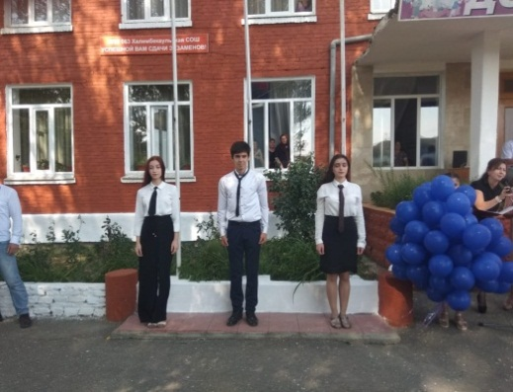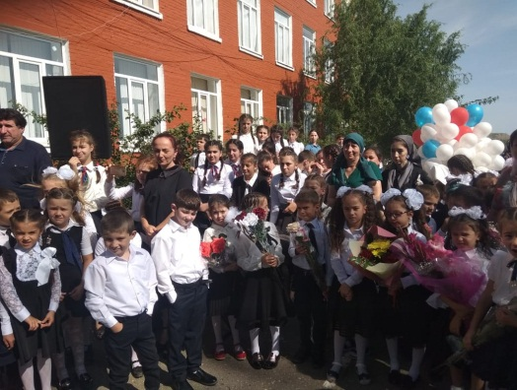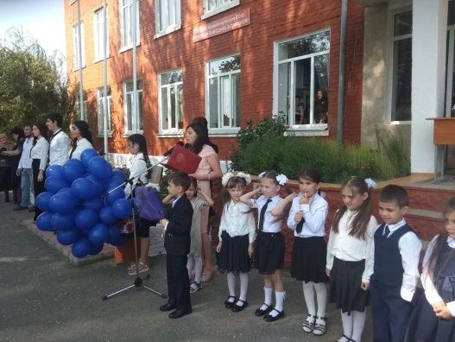

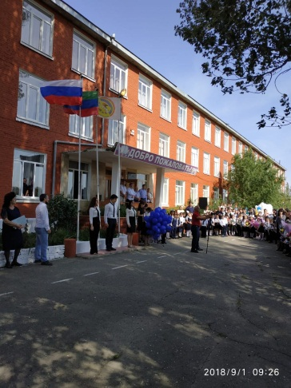

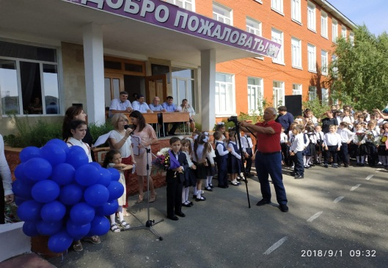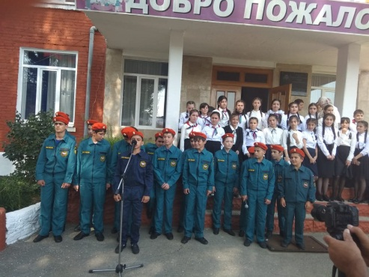

**День знаний**

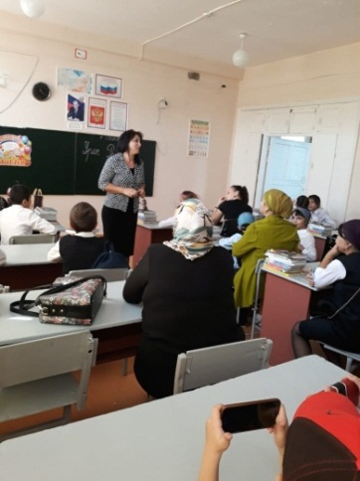**01/09.2018** года во всех классах классными руководителями в своих классах был проведен классный час на тему: **«Урок России».** В виде наглядности были использованы символики России, исполнен российский гимн.

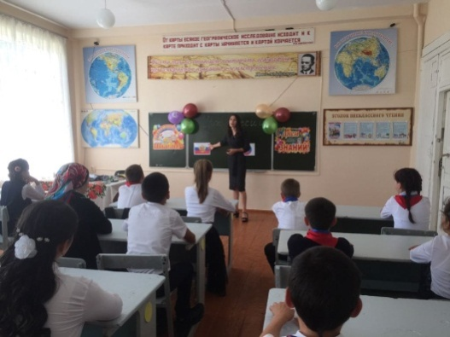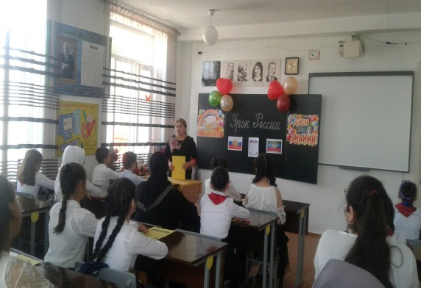

**6 «А» Залибекова А.С. 5 «Г» Джамалутдинова З.Д. 6 «В» Бучаева М.Х.**

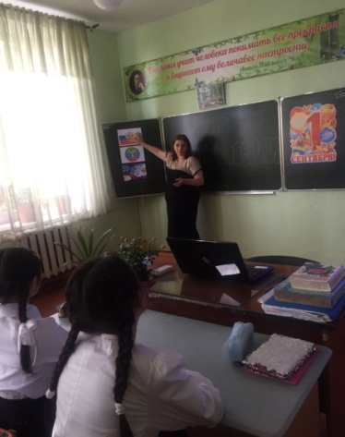

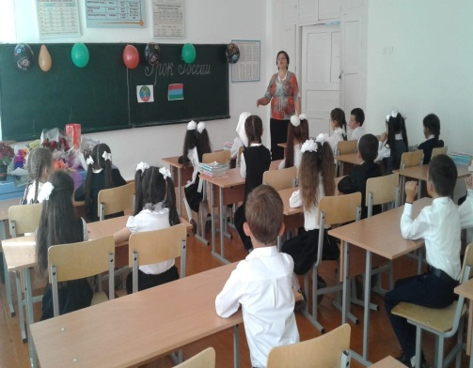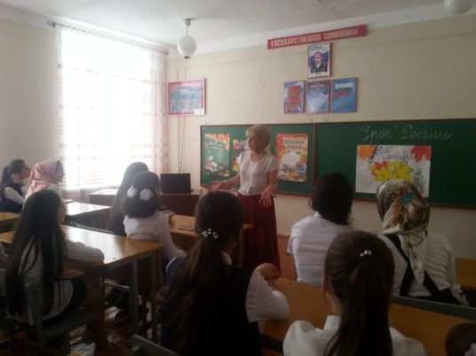

**9 «Б» Килясханова У.Г. 5 «А» Далгатова Э.А. 3 «А» Сапиева З.С.**

**12/09.2018 года** во дворе школы прошла линейка, посвященная дню единства народов Дагестана «Мы дружбой народов сильны». Открыла линейку, учитель истории Акаева З.А. На линейку был приглашен Набиев А.А. – председатель совета ветеранов с. Халимбекаул, член совета отцов МКОУ «Халимбекаульская СОШ им. Героя России Аскерова А.М.». На линейке присутствовали учащиеся 5х-11 классов.

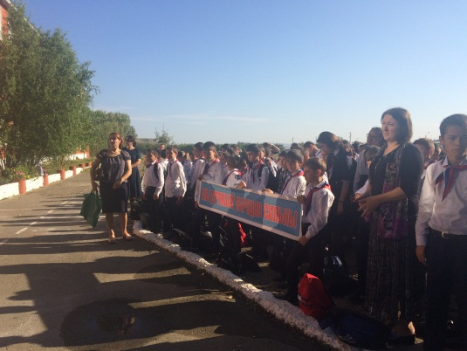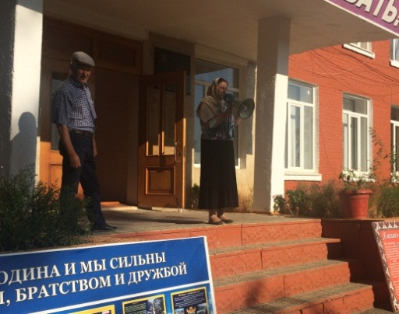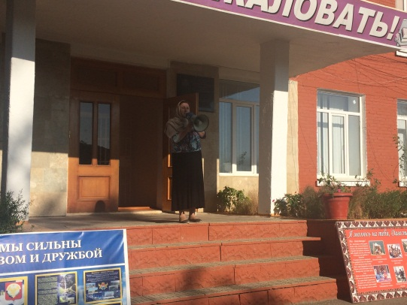

**Акаева З.А. Набиев А.А. Учащиеся 5х-11х классов**

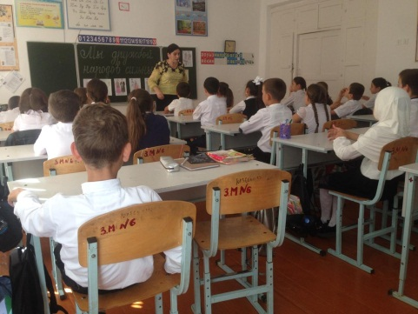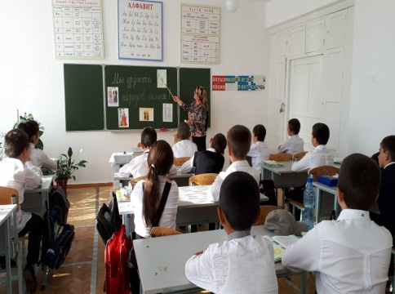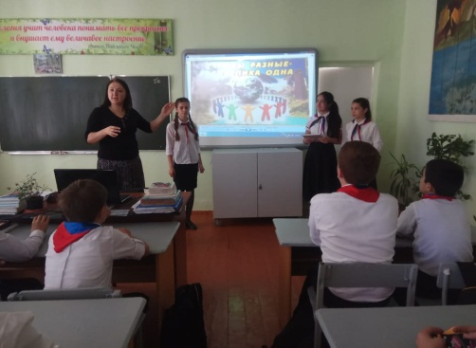**12/09.2018года** со 2го по 11ый классы классные руководители провели единый классный час **«Мы вместе дружбою сильны».**

**4 «А» кл.рук Акаева З.М. 4 «Б» кл.рукИрасханова Р.Б. 7 «Б» кл.рук Меджидова З.И.**

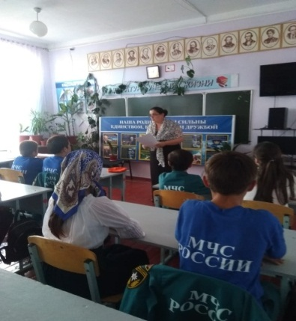

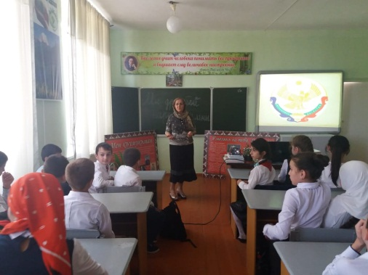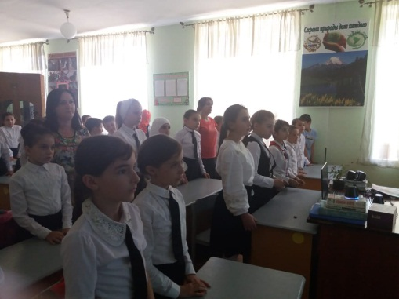

**Минута молчани в 5х кл. 8 «А» кл.рукТелеева П.Д. Кл.рук 5 «В» Магомедоава З.Г.**

**13/09.18года** в актовом зале школы провели общешкольное мероприятие, посвященное ко дню единства народов Дагестана «День единства народов Дагестана».Ответственные за мероприятие зам. директора по ВР Килясханова У.Г. и рук. МО по родным языкам Таштемирова Н.У. На мероприятие были приглашены: Устарханова Р.А. – заведующая отделом культуры при районной администрации, член союза писателей Дагестана, Исаев Н.Г.- аварский поэт, член союза писателей, Абдусаламов У.М. – представитель отдела культуры при районной администрации, выпускник школы, Ризванова П.М. – методист БРЦРО, ансамбль «Темирхан-Шура». На мероприятии учащиеся читали стихи на разных языках народов Дагестана/кумыкский, аварский, лакский, читали свои стихи о родном крае.Умахан Мустафаевич спел свою песню, посвященную с. Халимбекаул, ансамбль «Темирхан-Шура» показали танец «Дружба народов».

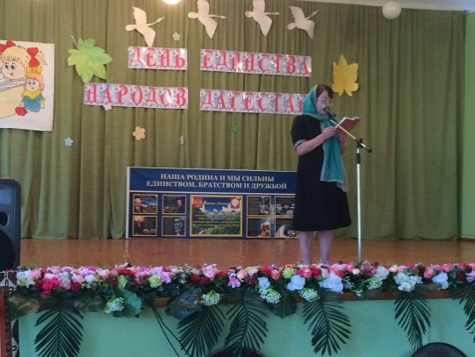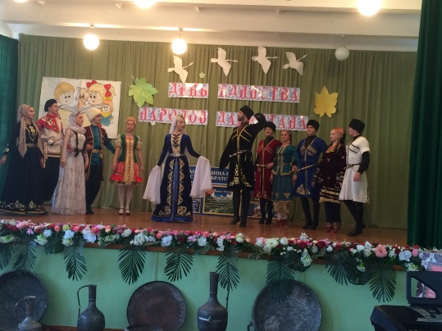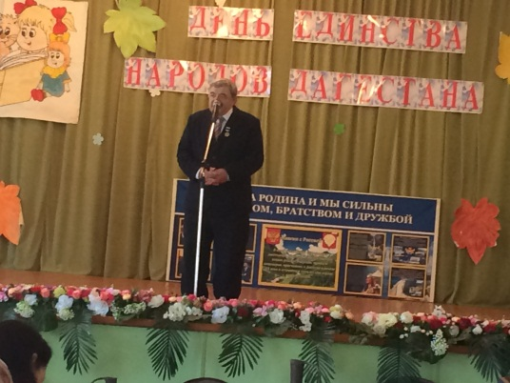

**РукиятАхмедовна НабиГаджиевич «Темирхан – Шура»**

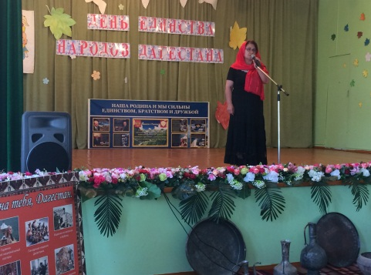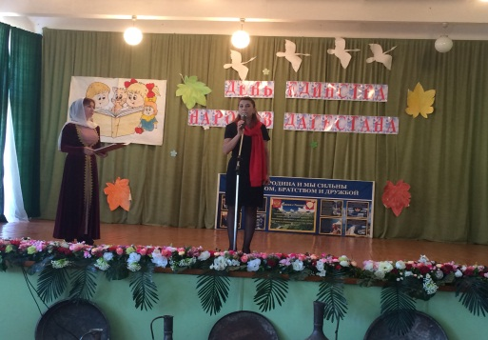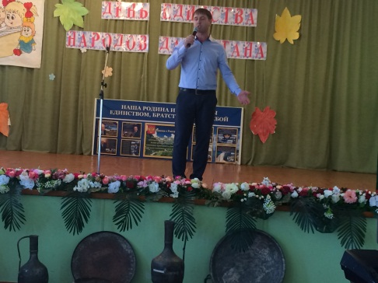Учителя Абукова С.Б. и Ибрагимова Б.В. читали свои стихи, а учащиеся стихи дагестанских авторов о родном крае – Дагестане, о народах Дагестана, об их солидарности.

**Абдусаламов У.М. Абукова С.Б. Ибрагимова Б.В.**

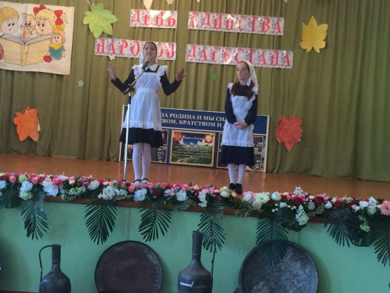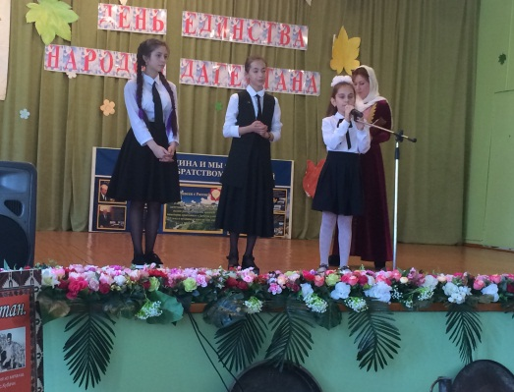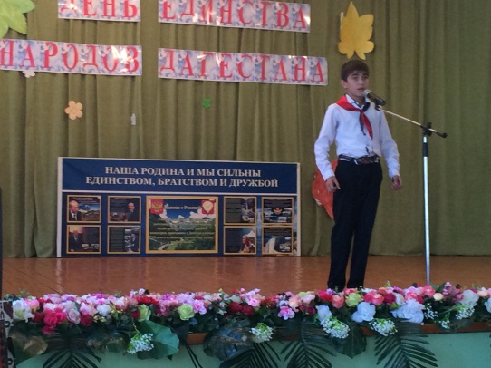

**Халитов М. 7 «А» к Акаева М. Магомедова Р. Гаджиева С. Уч-ся с В/Каранаевской школы**

Поздравила с праздником всех присутствующих Ризвана П.М. с центра РДЦДД, школьный хор спел песню **«Дружба народов»,** ансамбль учителей показал красивый кумыкский танец под песню в исполнении группы **«Адат».**

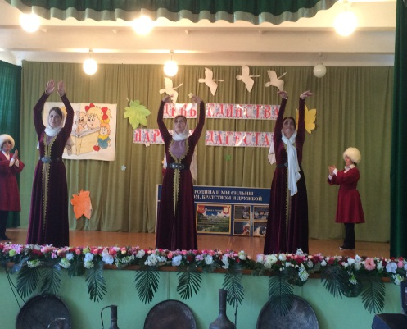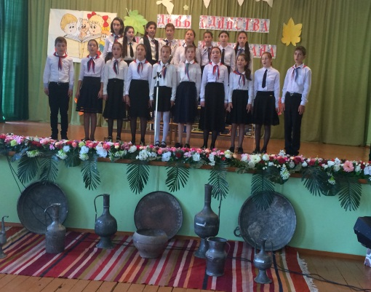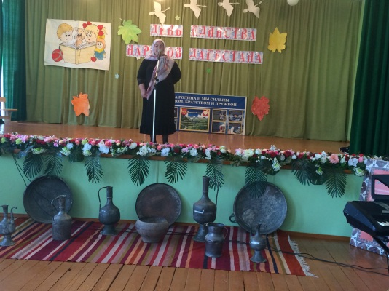

**Ризванова П.М. Хор «Домисолька» Ансамбль учителей**

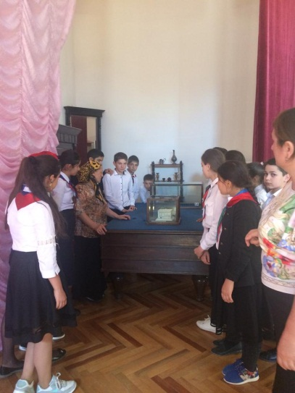 **17/09.2018года** учащиеся 7 «В» класса с классным руководителем Умаровой С.Ш. организовали экскурсию в культурный центр г. Буйнакска

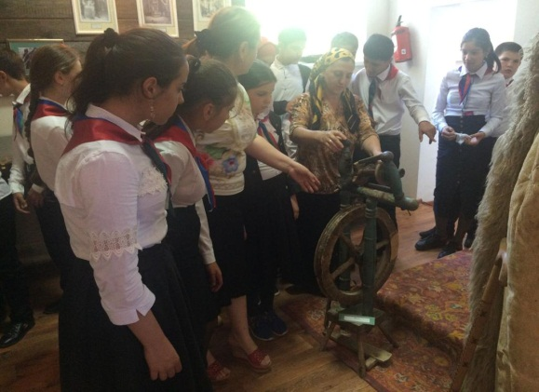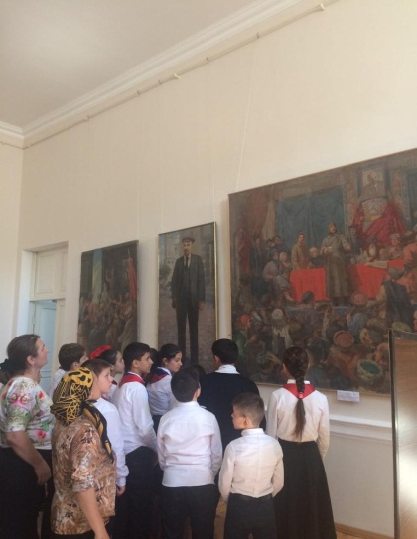

**7 «В» класс в культурном центре г.Буйнакска, кл.рук. Умарова С.Ш.**

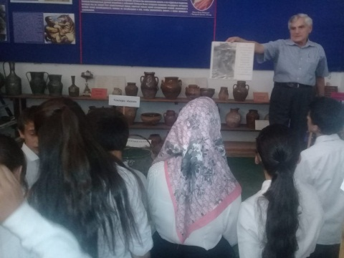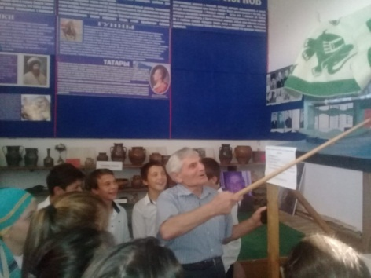**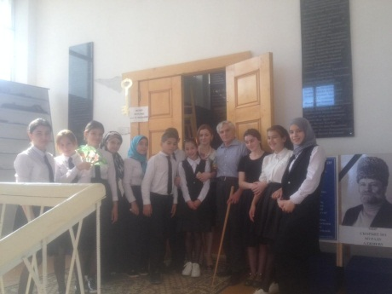24.09.2018 года** с учащимися 8 «Б» класса классным руководителем была организована поездка в с. Н.Казанище с целью посещения краеведческого музея, руководителем которого является Али Султангереевич.

**Учащиеся 8 «Б» класса в краеведческом музее в с. Н. Казанище.**

**25.0 9.2018 года с** учащимися 8 «В» класса, классный руководитель Абдусаламова П.Х. организовала поездку в с. Н.Казанище с целью посещения краеведческого музея, которым руководит Али Султангереевич.

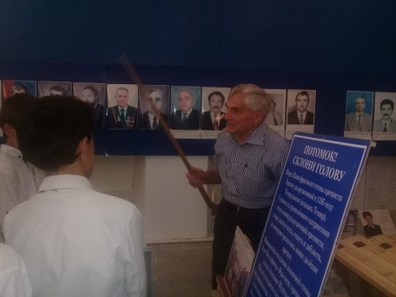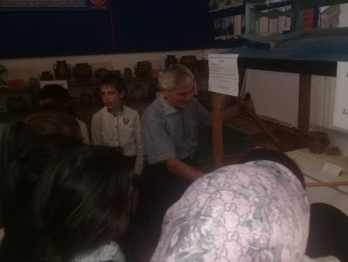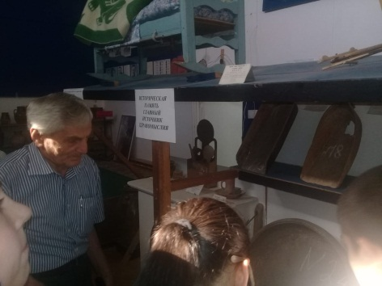

**Учащиеся 8 «В» класса в краеведческом музее в с. Н.Казанище.**

**Директор /Ш.Ш.Ибрагимова/**

**Справку составила зам по УВР /У.Г.Килясханова/**